**Conexão via String**

* Vá no PowerQuery
* Nova Fonte -> Mais -> Pesquise: “ODBC” e selecione-o

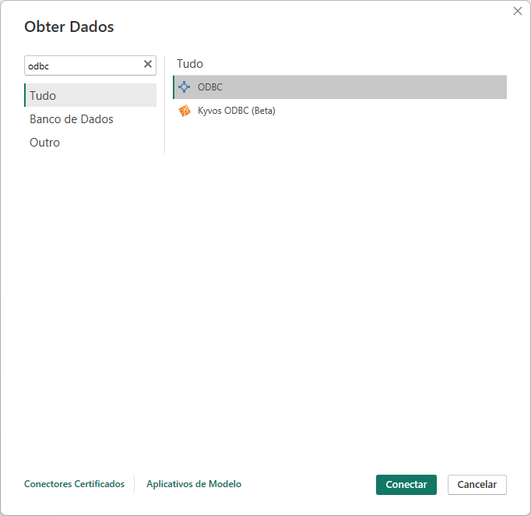

* Selecione o ODBC que você configurou no Windows/MAC
* Na “cadeia de conexão”, insira a string “Driver={PostgreSQL Unicode(x64)};Server=SERVER;Port=PORTA;Database=DATA BASE;SSLmode=require”
* *Substitua os textos em vermelho com seus parâmetros.*
* Dê OK.

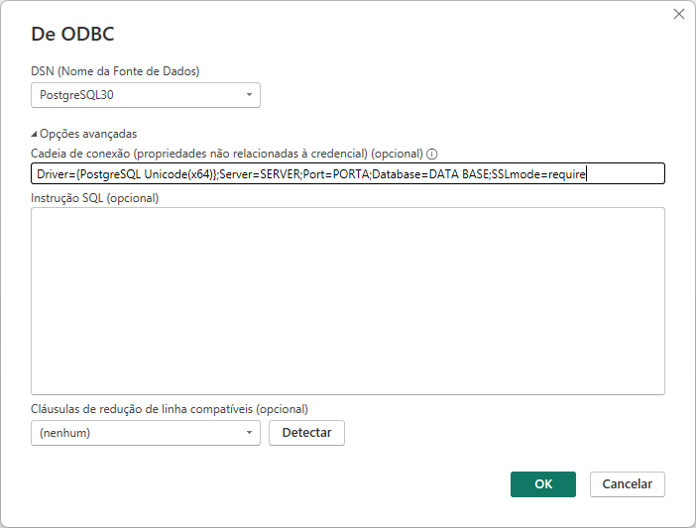

* Selecione as tables e importe para o PowerQuery.

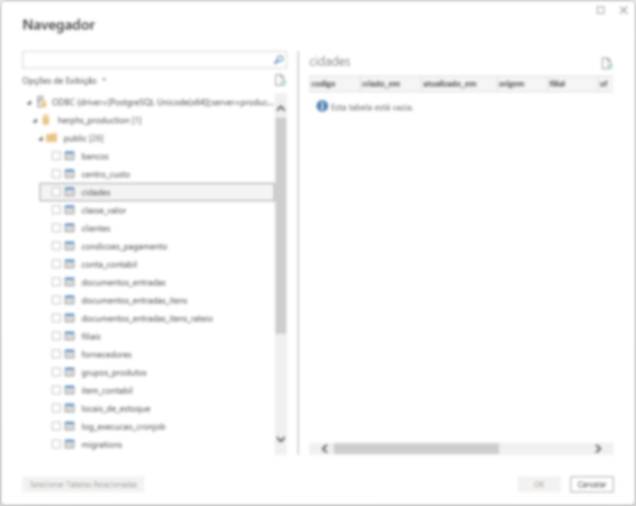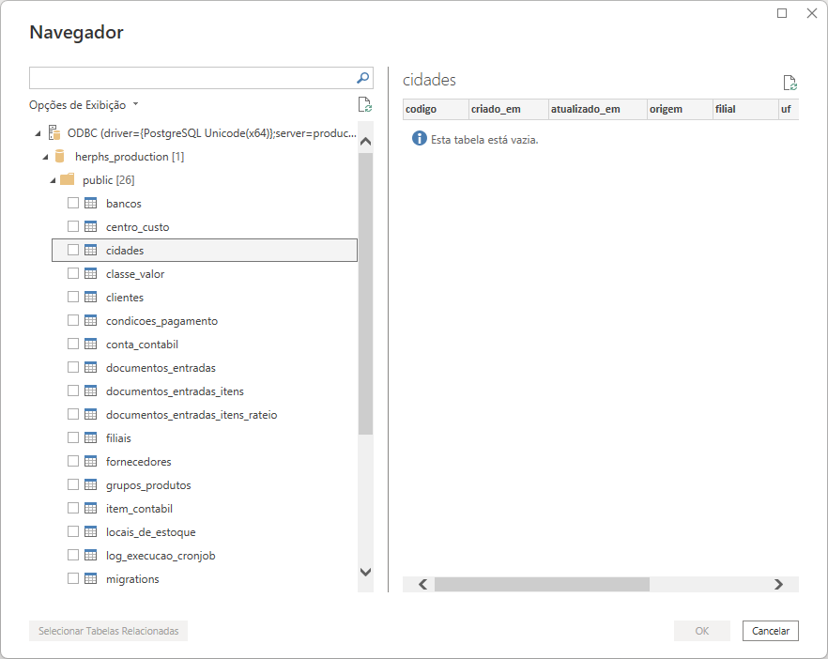

* Você pode utilizar também a sintaxe abaixo para inserir uma query SQL;

let

Fonte = Odbc.Query("Driver={PostgreSQL Unicode(x64)};Server=SERVER;Port=PORTA;Database=DATA BASE;SSLmode=require",

“select * from conta_contabil cc “

)

in

Fonte

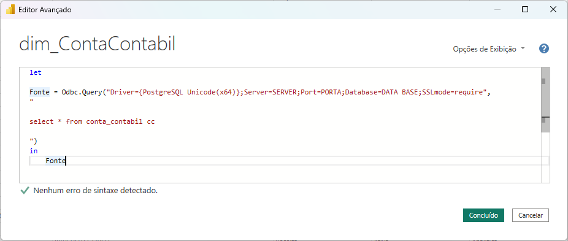

**Conexão via Intermediação ODBC**

* Vá no PowerQuery
* Nova Fonte -> Mais -> Pesquise: “ODBC” e selecione-o



* Selecione a fonte ODBC criada no Windows/Mac
* Clique em OK

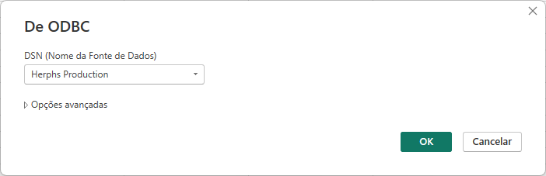

* Selecione as tables e importe para o PowerQuery.



* Você pode utilizar também a sintaxe abaixo para inserir uma query SQL;

let

Fonte = Odbc.Query(“dsn=NOME DO ODBC OU PARÂMETRO COM O ODBC”, "select * from conta_contabil cc" )

in

Fonte